1890-1911

NGƯỜI HỌC TRÒ YÊU NƯỚC, DẤN THÂN

Chủ tịch Hồ Chí Minh sinh ngày 19 tháng 5 năm 1890 tại làng Hoàng Trù, xã Kim Liên, huyện Nam Đàn, tinh Nghệ An trong một gia đình nhà nho yêu nước.
Hai cụ thân sinh của Người là ông Nguyễn Sinh Huy (tức Nguyễn Sinh Sắc) và bà Hoàng Thị Loan. Ông Sắc sinh năm 1862, mổ côi cha mẹ từ nhỏ, nhưng đã sớm có ý chí tự lập, thông minh, ham học. Năm 1901, ông thi Hội và đậu phó bảng, tuy đỗ cao nhưng vẫn sống rất thanh bạch, khiêm tốn, ghét thói xu nịnh, cam phận của các quan lại trong triều đình Huế. Ông chỉ làm quan trong một thời gian ngắn và sau đó sống bằng nghề dạy học, bắt mạch bốc thuốc chữa bệnh cho nhân dân. Tư tưởng yêu nước tiến bộ và nhân cách cao thượng của ông đã ảnh hưởng rát sâu sắc đến các con. Ông qua đời tại thị xã Cao Lãnh (Đồng Tháp) vào năm 1929, thọ 67 tuổi.
Bà Loan sinh năm 1868 trong một gia đình nho học. Bà là một phụ nữ thông minh, hiển hậu đảm đang, sống bằng nghề làm ruộng, dệt vải và chăm lo dạy dỗ các con. Bà qua đời tại Huế năm 1901, lúc 33 tuổi.
Nguyễn Sinh Cung (tức Nguyễn Tất Thành từ tháng 9-1901) là con thứ ba trong gia đình, có người chị là Nguyễn Thị Thanh (tức Bạch Liên) (1884-1954) và anh là Nguyễn Sinh Khiêm (tức Nguyễn Tất Đạt) (1888-1950), đểu tham gia phong trào chống thực dân Pháp.

Nguyễn Tất Thành là một học trò thông minh, chăm chi học tập và ham tìm hiểu những điểu mới lạ. Ngoài những sách học, cậu còn ham đọc truyện và thơ ca yêu nước. Những chuyện anh hùng, liệt sĩ ở địa phương, những buổi đàm luận về thời cuộc giữa cụ Phó bảng và những nhà yêu nước khác mà cậu được nghe đã sớm giáo dục cho cậu tinh thán yêu nước, thương nòi. Năm 15 tuổi, anh đã tham gia công tác bí mật, làm liên lạc cho một số nhà nho yêu nước lúc bấy giờ. Mặc dù rất coi trọng các cụ Phan Đình Phùng, Hoàng Hoa Thám, Phan Bội Châu, Phan Châu Trinh, nhưng sau này anh không đi theo con đường của các cụ, không theo phái Đông Du sang Nhật, mà sang các nước phương Tây, nơi có tư tưởng tự do, dân chủ và khoa học kỹ thuật hiện đại hấp dẫn.
Vào tháng 4-1908, Nguyên Tất Thành tham gia cuộc biểu tình chống thuế của nông dân tỉnh Thừa Thiên và bị thực dân Pháp đé ý theo dõi, ông Sắc cũng bị khiển trách vì đã đế cho con trai có những hoạt động bài Pháp. Trong thời gian học ở trường Quốc học Huế, Nguyễn Tất Thành tiếp cận được với nhiều sách báo tiến bộ và những người yêu nước. Tháng 6-1909, anh theo cha vào Bình Định khi ông Sắc được bổ nhiệm tri huyện Bình Khê và học tiếp chương trình cao đẳng cùa Trường tiểu học Pháp-Việt Quy Nhơn. Khi cha bị cách chức tri huyện và bị triệu về kinh, anh không đi theo cha mà đi tiếp vào miền Nam. Anh dừng lại ở Phan Thiết, dạy học ở trường Dục Thanh, một trường tư do một số văn thân yêu nước lập ra. Trong những ngày dạy học tại đây, anh không chỉ truyền thụ cho học sinh những kiến thức văn hóa mà còn chú ý giáo dục cho họ tinh thần yêu nước, thương nòi. Việc tiếp cận với các tư tưởng tiến bộ của các nhà khai sáng Pháp qua các sách báo ở trường càng thôi thúc anh tìm đường ra nước ngoài.
Ít lầu sau, Nguyễn Tất Thành vào Sài Gòn. Nam Kỳ dưới chế độ thuộc địa cũng chẳng khác gì Trung Kỳ dưới chế độ “bảo hộ” và Bắc Kỳ dưới chế độ “nửa bảo hộ”. Ở đâu nhân dân ta cũng bị áp bức, bóc lột, đổng bào ta cũng bị đọa đày, khổ nhục. Điều đó càng thôi thúc anh đi sang các nước phương Tây để xem nhân dân các nước ấy làm như thế nào mà trở nên độc lập, hùng cường, rồi sẽ trở về “giúp đỡ đồng bào đánh đuổi thực dân Pháp”. Ý định ấy đã dẫn anh từng bước đi tìm phương hướng mới cho sự nghiệp cứu nước của nhân dân ta.

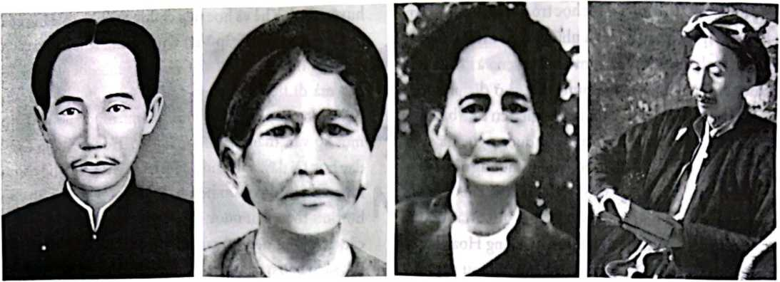

Cụ Phó bảng Nguyên Sinh Sắc, Bà Hoàng Thị Loan,
thản phụ Chủ tịch Hó Chí Minh. thân mẫu Chủ tịch Hó Chí Minh.
Bà Nguyên Thị Thanh,
chị ruột Chủ tịch Hồ Chí Minh.
ông Nguyên Sinh Khiêm,
anh ruột Chủ tịch Hồ Chí Minh.

12
Quê ngoại Hoàng Trừ (tức làng Chùa), nay thuộc xã Kim Liên, huyện Nam Đàn, tinh Nghệ An, nơi Nguyễn Sinh Cung ra đời.
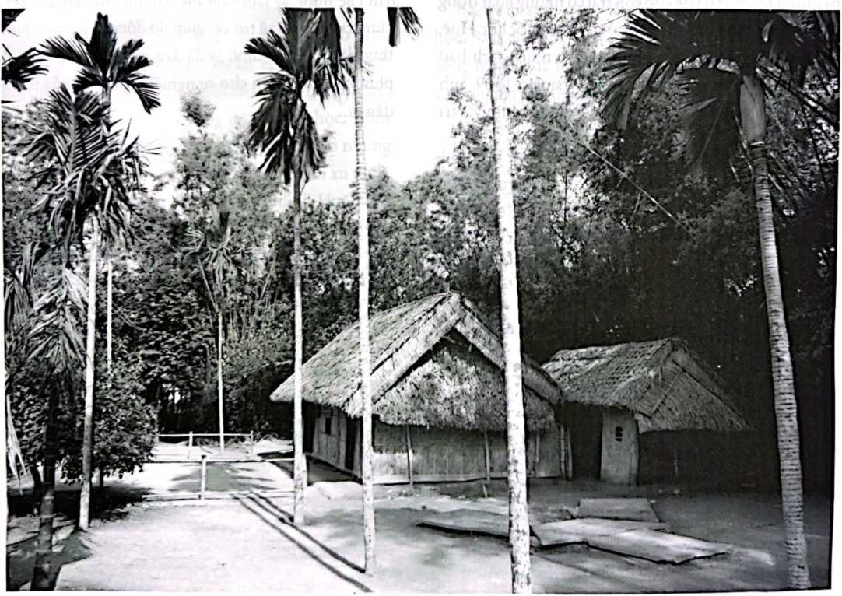

13
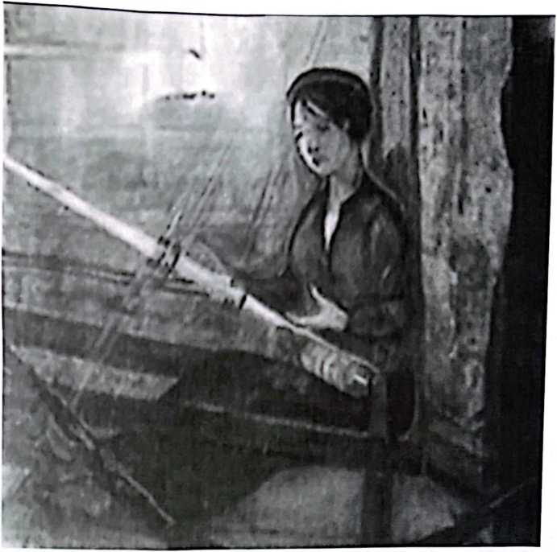

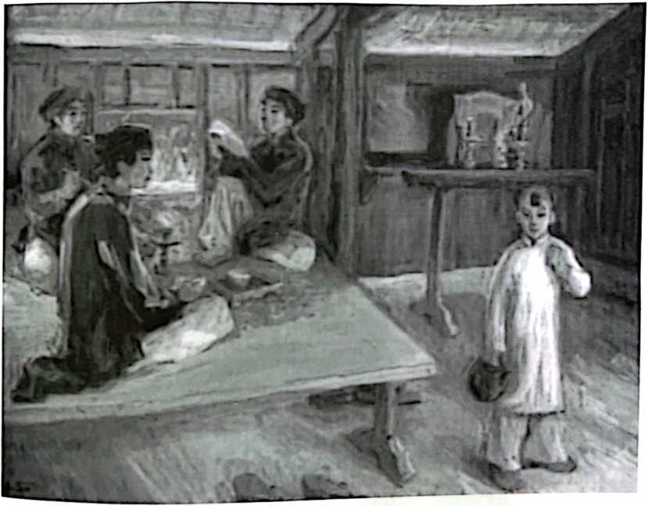

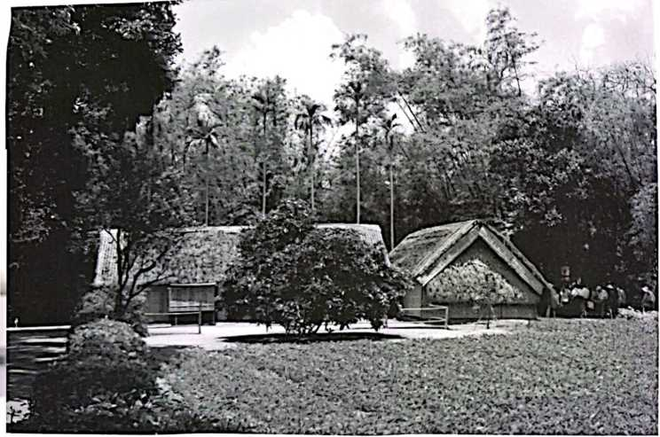
Làng Sen, quê nội, nay thuộc xã Kim Liên, huyện Nam Đàn, tinh Nghệ An nơi Nguyễn Sinh Cung sống lúc nhỏ.

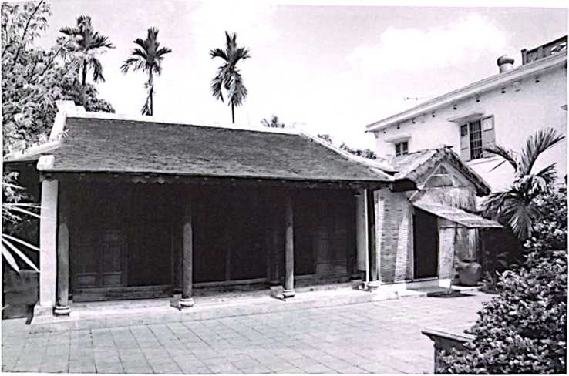
Nhà Số 112 đường Mai Thúc Loan, thành nội Hué, nơi gia đình Nguyẻn Sinh Cung sinh sống thời gian ở Hué (1895-1901).
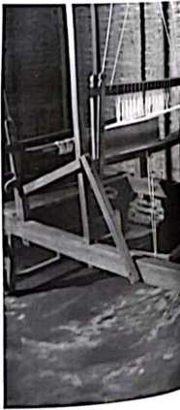
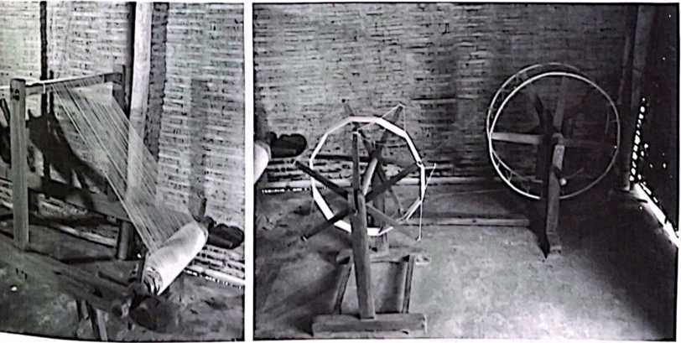

Khung cửí của bầ Loan. Xa quay sợi.
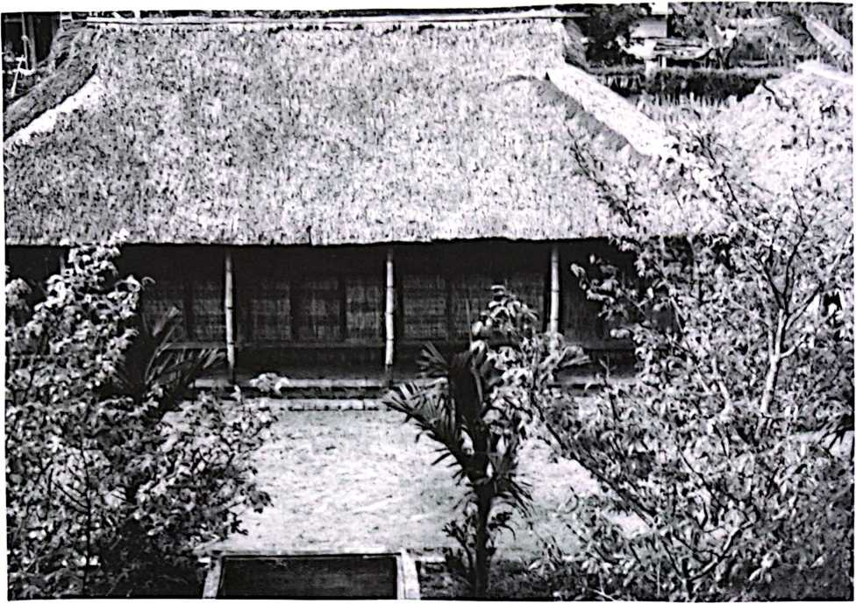
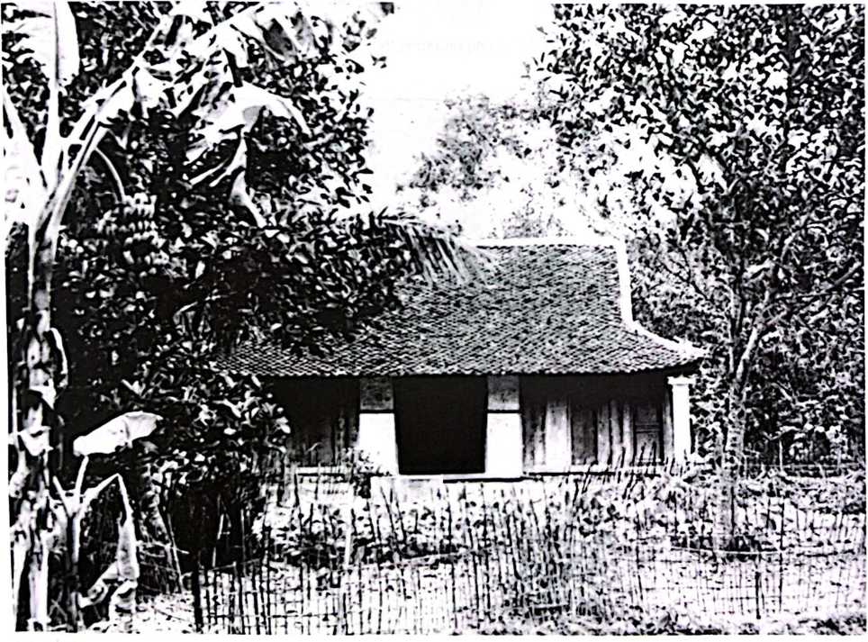
Nhà ông Nguyễn Sĩ Khuyến, làng Dương Nỗ, huyện Phú Vang ngoại ô thành phố Huế, nơi Nguyễn Sinh Cung cùng cha, anh ở trọ thời gian ở Huế (1898-1901).
Nhà cụ Vương Thúc Quý (xã Kim Liên, huyện Nam Đàn, Nghệ An) nơi Nguyễn Tất Thành học chữ Hán trong những năm 1901-1906.

TƯ LIỆU 13
LỜI KHAI CỦA LÝ TRƯỞNG KIM LIÊN, 13-02-1920. ; TRUNG KỲ
THÔNG TRI MẬT SỐ 291
SỞ MẬT THÁM
Huế, ngày 13-02-1920
. Thông tin tiếp theo thông tri mật-140 ngày 23-01 -
1920 do Tổng đốc Vinh cung cấp.
"Lý trưởng làng Kim Liên, tổng Lâm Thinh, huyện Nam Đàn, đã khai: »
"Trong làng có người tên là Nguyễn Sinh Huy tức Nguyễn Sinh Sách, rất nghèo, ở với vợ tại làng Hoàng Trù - Nam Đàn.
Ông ta có 3 con: con gái cả là Nguyễn Thị Thanh, con thứ 2 trai là Nguyễn Sinh Khâm, con thứ ba trai Nguyễn Be Con. Ông ta đỗ cử nhân năm Thành Thái thứ 6-1894 và về quê trong vòng 5 tháng. Tháng 12 cùng năm, ông vào Huế ở với vợ và con. Năm Thành Thái thứ 13, ông đỗ Phó bảng và trở về làng để lễ bố mẹ. Khi ông trở về, có Thanh và Khâm đi theo, Thanh 18 tuổi và Khâm 16. Còn vợ và con trai Con thì ở lại Huế. Thời ấy, Con gọi là Nguyễn Văn Thành và lên 8. Nhưng một tháng sau khi về làng, Nguyễn Sinh Huy vào ngay Huế vì được tin vợ mất. Năm Thành Thái thứ 19, Nguyễn Sinh Huy được cử làm Hàn lâm viện Kiểm thảo tại một bộ ở Huế. Năm Duy Tân thứ 3, ông được cử làm tri huyện Bình Khê. Sau đó, Thanh và Khâm trở về làng. Năm Duy Tân thứ 8, Khâm đổi tên là Nguyên Tất Đạt hoặc Nguyễn Danh Khiêm. Vì theo những băng nổi loạn, Khâm bị kết án đày vào Khánh Hòa - Nha Trang. Năm Khải Định thứ 3 - 1918, Thanh bị đày đi Quảng Ngãi vì đồng lõa trong vụ ăn trộm súng trại lính bản xứ ở Vinh.
Còn Nguyễn Sinh Huy và Nguyễn Be Con tức Nguyễn Văn Thành thì không có tin tức từ năm Thành Thái thứ 3 cho đến bây giờ. Không biết họ còn sống hay đã chết. Bây giờ, Huy có lẽ đã hơn 60 tuổi và Thành hơn 28, nếu còn sống.
Bà con xa của Nguyễn Sinh Huy, Nguyễn Sinh Châu, Nguyễn Sinh Tường, anh em họ cùa Huy là Nguyễn Sinh Diên, Nguyễn Sinh Khương, và cháu của Nguyên Sinh Huy, khi bị tra hỏi, đã khẳng định những lời khai của hào lý và nói hiện đang cày ruộng để sinh sống.
Tôi còn biết rằng, năm Thành Thái thứ 19, Duy Tân I thứ 1 và 2, Huy làm hành đẩu tại một bộ ở Huế, tại đây ông sống với các con, 2 con trai học Quốc học (Khầm năm thứ 1 hoặc bổ túc thứ 1, Con năm bồ túc thứ 2 hoặc 3). Trong những sự kiện 1908 ở Huế, hai chàng trai có thái độ chống đối rõ rệt, làm cho hiệu trưởng nhiều lần phải nhận xét nghiêm khắc. Tháng thứ 4 năm Duy Tân thứ 3, Sinh Huy đi làm tri huyện Bình Khê tỉnh Bình Định, rồi vài tháng sau bị cách chức và trở về Huế. Sau đó, Huy và Nguyễn Văn Thành tức Con vào Sài Gòn, và từ đo không có tin tức nữa.
Theo những thông tri mật của Mật thám Huế và những điện báo cáo, người gọi là Nguyễn Ái Quốc có lẽ quê Nam Đàn và tên là Nguyễn Văn Thành.
Những tin tức mà tôi nhận được, so sánh với nội dung những văn bản nói trên, cho phép tôi kết luận rằng Nguyễn Ái Quốc chẳng ai khác là Nguyễn Văn Thành, đi từ Sài Gòn để sang châu Âu học và đã đổi tên thành Nguyễn Ái Quốc.
Yêu cầu ông Công sứ Nha Trang vui lòng thông báo những tin tức có thể thu lượm được về Nguyễn Tất Đạt, hiện bị giam ở Bangoi.
Bản sao thông tin này được gửi hôm nay cho Toàn qưyền ở Sài Gòn.
CHÁNH MẬT tham trung kỳ KÝ: SOGNY.
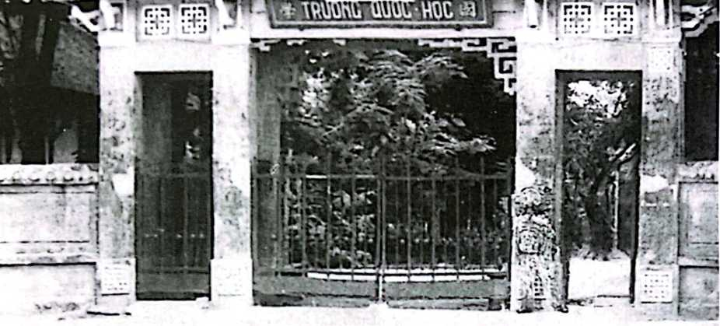
Trường Quốc học Huế, nơi Nguyên Tất Thành theo học niên khóa 1907-1908.

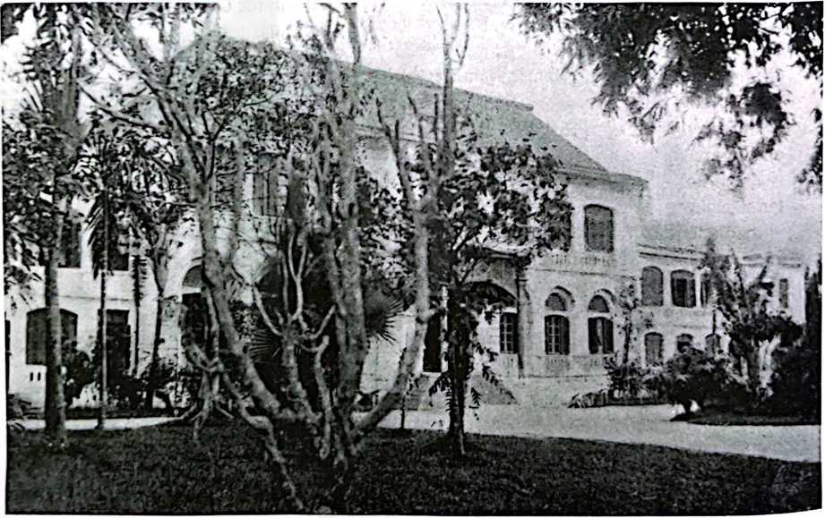

Tòa Khám sứ Trung Kỳ, nơi
NguyênTất Thành tham gia đấu tranh chổng thuế năm 1908.
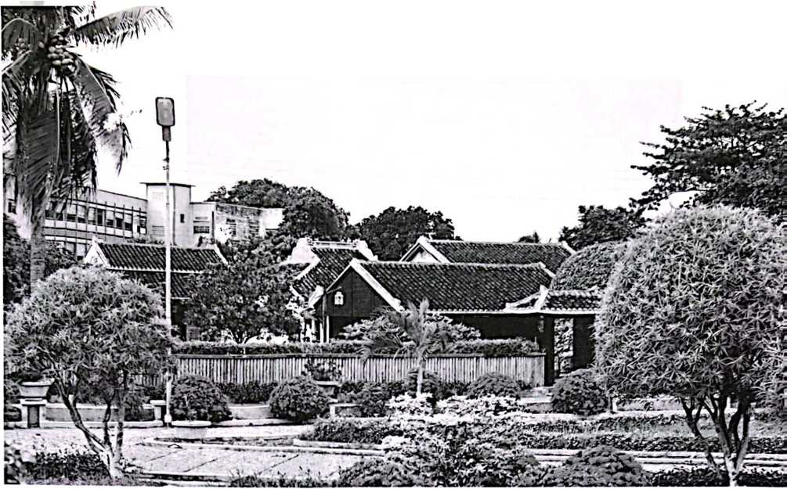
Trường Dục Thanh, Phan Thiết, tình Bình Thuận, nơi Nguyên Tất Thành dạy học trước khi vào Sài Gòn (tháng 6-1910 đến tháng 2-1911).

Trường Cơ khí Á châu Sài Gòn, nơi Nguyễn Tất Thành học nghé một thời gian ngắn đáu năm 1911.

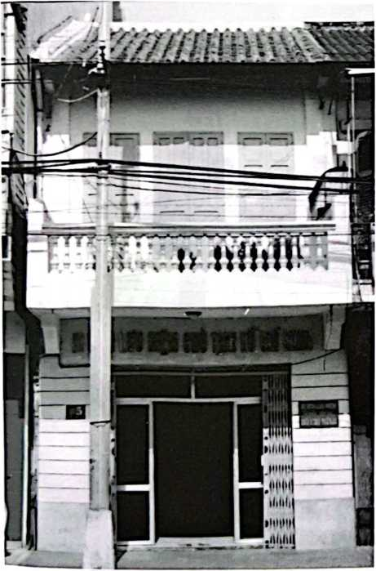
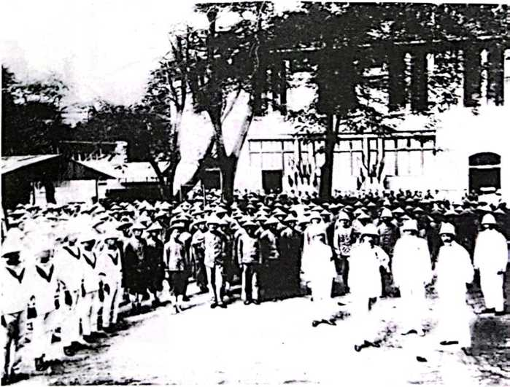
Nhà số 5 đường Châu Văn Liêm, quận 5, thành phó Hó Chí Minh, nơi Nguyên Tất Thành đã trú chân trước khi ra đi tìm đường cứu nước (đáu năm 1911).
Trường cơ khí Á Châu Sài Gòn, nơi Nguyễn Tất Thành học nghề một thời gian ngắn đầu năm 1911.
II
Bến Cảng Sái Gòn nơi Nguyên Tất Thành ra đi tim đường cứu nước
Mô hình tàu Amiral Latouche Tréville (Bảo tàng Hó Chí Minh, chi nhánh TP. HCM)
20
_{Tàu} Amiral Latouche Tréville.Trên chiếc tàu này,
^{năm} 1911 người thanh niên yêu nước Nguyền Tất Thành rởi Tổ quốc đi tim đường cứu nước.
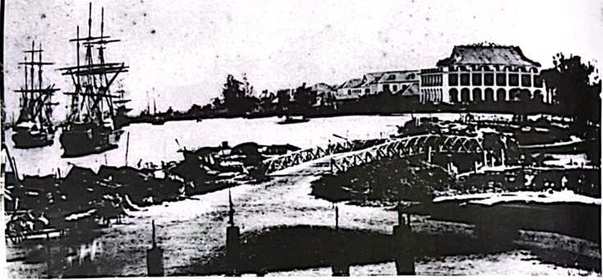
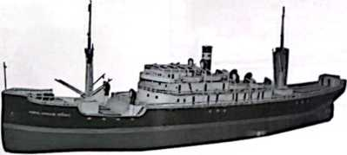
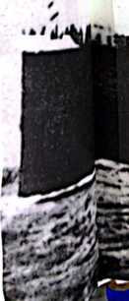

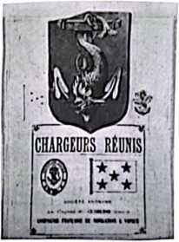
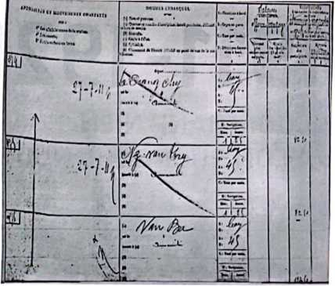
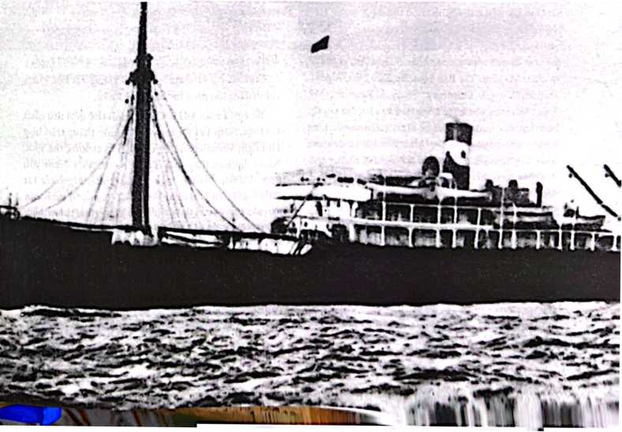

Biếu tượng của hãng tàu Chargeurs Réunis.

Trang sổ lương của thủy thủ đoàn tàu Amiral Latouche Tréville có tên Văn Ba tức Nguyên Tát Thành.

1911-1920

NGƯỜI THANH NIÊN

VÀ CON ĐƯỜNG CỨU Nước

Sau một thời gian ngắn ở Sài Gòn, ngày 05 tháng 6 năm 1911, dưới tên Văn Ba, làm phụ bếp dưới tàu buôn Đô đốc Latouche Tréville của hãng Chargeurs Réunìs, Nguyễn Tất Thành rời bến cảng Sài Gòn bắt đầu cuộc hành trình tìm đường cứu nước. Người đã ghé qua trên 30 nước và vùng lãnh thổ, trước hết là sang Pháp, nhưng không dừng lại ở nước Pháp mà còn đi qua nhiểu nước khác ở châu Âu, châu Phi và châu Mỹ như: Tây Ban Nha, Bó Đào Nha, Algeria, Tunisia, Congo, Dahomey, Senegal, Reunion, Mỹ, Anh... Với lòng yêu nước nồng nàn và căm thù sâu sắc bọn thực dân cướp nước và bè lũ tay sai bán nước, lòng kiên trì chịu đựng mọi gian khổ, đến bất cứ đầu anh đéu chú ý xem xét tinh hình và suy nghĩ về những điểu mắt thấy tai nghe, mong sao thực hiện được hoài bão cao cả của mình.
Cuối năm 1917, Nguyễn Tất Thành từ Anh trở lại Pháp đế có điếu kiện trực tiếp hoạt động trong phong trào Việt kiều và phong trào công nhân Pháp. Cũng lúc đó, cuộc Cách mạng xã hội chủ nghĩa tháng Mười Nga bùng nổ đã làm chấn động cả thế giới như tiếng sấm mùa xuân. Cách mạng tháng Mười đã thức tỉnh giai cấp công nhân, nhân dân lao động và các dân tộc bị áp bức trên toàn thế giới vùng dậy đấu tranh. Nó đã mở ra kỷ nguyên mới trong lịch sử loài người, kỷ nguyên tan rã của chủ nghĩa tư bản, kỷ nguyên thắng lợi của chủ nghĩa xã hội trên phạm vi toàn thế giới. Cách mạng tháng Mười Nga có ảnh hưởng quyết định đối với đời hoạt động cách mạng của Chủ tịch Hồ Chí Minh. Phấn khởi và tin tưởng vào tương lai tươi sáng của cách mạng Việt Nam và cách mạng thế giới, anh quyết tâm đi theo con đường của Cách mạng tháng Mười Nga.
Cuối năm 1918, anh gia nhập Đảng Xã hội Pháp, chính đảng lớn nhất lúc bấy giờ ở Pháp.
Tháng 11 năm 1918, Chiến tranh thế giới thứ nhất kết thúc. Năm 1919, các nước đế quốc thắng trận họp Hội nghị Versailles nhằm chia lại thị trường thế giới. Nhân dịp này, thay mặt những người Việt Nam yêu nước ở Pháp với tên Nguyễn Ái Quốc, Nguyên Tất Thành gửi đến Hội nghị Versailles “Bản yêu sách của dân tộc Việt Nam” đòi chính phủ Pháp phải thừa nhận các quyển tự do dân chủ và quyền bình đẳng của dân tộc Việt Nam.
Tháng 7 năm 1920, qua báo Nhân đạo (L’Humanité) của Pháp, “Sơ thảo lần thứ nhất những luận cương về vấn để dân tộc và vấn đề thuộc địa” của Lênin đến với Người. Từ bản Luận cương của Lênin, Người đã tìm thấy phương hướng và đường lối cơ bản của phong trào cách mạng giải phóng dân tộc, trong đó có cách mạng Việt Nam.
Đại hội lần thứ 18 của Đảng xã hội Pháp họp từ ngày 25 đén 30 tháng 12 năm 1920 tại thành phố Tours, Nguyễn Ái Quốc là đại biểu duy nhất của nhân dân Đông Dương tham dự. Người đã đọc tham luận tố cáo những tội ác tày trời của thực dân Pháp ở Đông Dương, kêu gọi giai cấp công nhân và những người cách mạng chân chính Pháp cẩn phải hoạt động một cách thiết thực để ủng hộ cuộc dấu tranh cách mạng của nhân dân Việt Nam và các thuộc địa khác. Cũng tại đại hội lịch sử này, cùng với những người cách mạng chân chính của nước Pháp, Nguyễn Ái Quốc đã đứng hẳn về Quốc tế III, bỏ phiếu gia nhập Quốc tế Cộng sản, và trở thành một trong những người sáng lập Đảng Cộng sản Pháp, đồng thời cũng là người cộng sản Việt Nam dầu tiên. Đó là sự kiện chính trị vô cùng quan trọng đánh dấu một bước chuyển biến quyết định, bước nhảy vọt, thay đổi vể chất trong nhận thức tư tưởng và lập trường chính trị của Người. Từ đó, Người đã tìm dược con đường cách mạng đúng đắn cho nhân dân Việt Nam, con đường kết hợp đấu tranh giải phóng dân tộc với cách mạng xã hội chủ nghĩa, kết hợp tư tưởng yêu nước chân chính với chủ nghĩa quốc tế vô sản cao cả.

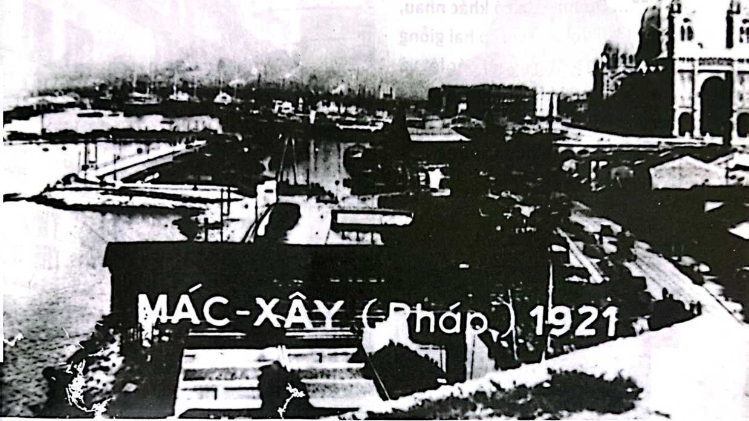
Càng biển Marseille, một hài cảng quan trọng của nước Pháp, nơi đáu tiên trên đất Pháp mà Nguyẻn Tất Thành đặt chân đến (ngày 6 tháng 7 nãm 1911).

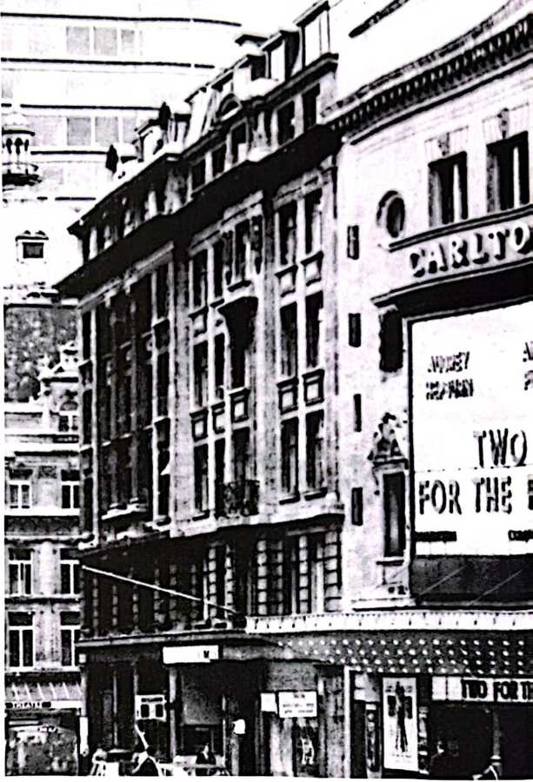
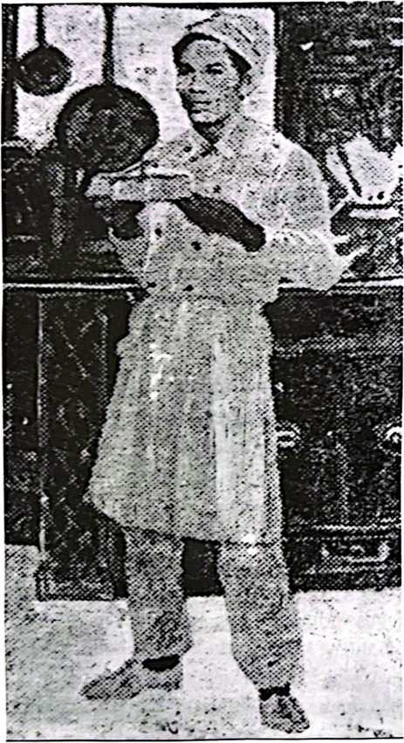
“... Dù màu da có khác nhau, trên đời này chỉ có hai giống người: giống ngưởi bóc lột và giống người bị bóc lột. Mà cũng chỉ có một tình hữu ái là thật mà thôi, tình hữu ái vô sản ”.
Nguyên Tất Thành làm phụ bếp ở khách sạn Carlton.
Khách sạn Carlton, phố Haymarket, một khách sạn nổi tiếng ở London vào thời đó, nơi Nguyên Tất Thành làm việc vào năm 1913.
Nhà số 6 phố Villa
Des Gobelins, quận
12, Paris, trụ sở Hội Những người Việt Nam yêu nước tại Pháp. Nơi Nguyên Ái Quốc đã ở từ tháng 7 năm 1919 đen tháng 7 năm 1921.
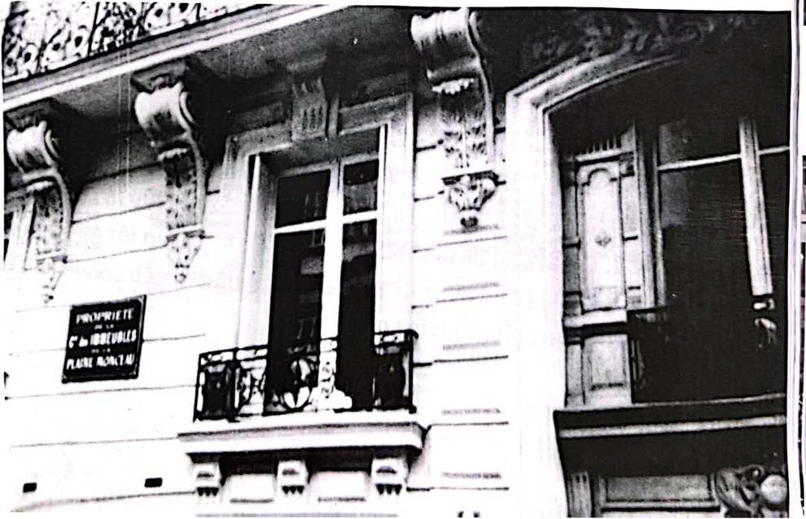
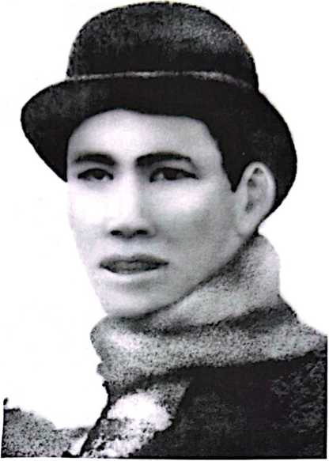
... Vào trạc tuổi 13, lần đầu tiên tôi được nghe những từ Pháp “Tự do - bình đẳng - bác ái”... Và tù thuở ấy, tôi rất muốn làm quen với nền văn minh Pháp, muốn tìm xem những gì ẩn náu đằng sau những từ ấy’’.
Lần đầu tiên lấy tên Nguyễn Ái Quốc, thay mặt Hội Những người Việt Nam yêu nước tại Pháp.
Người viết và gửi yêu sách 8 điểm cùa nhân dân Việt Nam tới Hộỉ nghị Versailles (ngày 18-6-1919)
đòi quyển tự do cho dân tộc Việt Nam. Đây là tiếng súng báo hiệu sự bùng nó cách mạng Đông Dương.
REVENDICA TIONS
Peuple Annamite
DcpoỊa u vtanlre Allies, tons fa peuples Msqjettto frimlwcnl d'eapoir devant la perspective do PSre dia droU el de Juwfa quJ dolt 1'ouviir pour eux en tertu .des engagements formels tl soioonBjXf prifi deyanile mqpde enUcr par tee diíTérentcx puissances de LEntentedm u lutte de la CMlU&tfoa Contra la Barbaric.
. Ettafteh&nt quale princlpe des KatTonãUtAs pease du tlotnnlncdu rid ẻo I dans tvlui de la rẻalhê.prr |q reconnaissance effective du droit sacrẻ pour les prupks d<‘ disposer deux- meineK le Peupie de'FftDcten Empire d’Annam. ffujoundiiui Indo-Chine Frsnqaise. priwiih* BOX. Gouyernexuente de L'Entente ch génèral el à (honorable Gouverncment EranqaJseit pvtlcullcriei humbles resendleatons suịvantes:
1 Arnnlstlc Kẻnérale en faveur de tous les condamnés polltlqucs indigenes.
2 Rẻforrne đe Ịa Justice- jndochlnolse par-I’oclrol aux Indlgines del mimes fa rant lei Judidalrei qu’aux Europccns, Ct lạ suppression complete et definitive des Tribunaux d’excep- tlon qui sont dẹs instruments 'de terrọriạạtlon et d’oppression centre. la partte u plus honni^e du people Annamlte:
3 Uberté đe Presse 'et d'Opinion ;
4 Uber té d'asfioclaUon et ứe reunion:
5 Uberte d'dmrgfatlori et de Voyage à l’ẽt ranger;
er Liberty d’ensclgncmcnt et creation dans toutes les provinces des écoles d’enseigtements techniques et profes- slonnels ả (’usage def ỊnđlgiaH;
7 Remplacement du régime des décrets par le réglmc des lols;
8 DêlỂgatlon permanent® <Tlndigẻnes ẹius auprês du Parlement Franfals pour le tonlr au courant des déslderata Indigenes Ị
. Le People Aonamite, en prescottut les reveadlcations d -dessus formuldcs, comptc SOI la justice mondỉale_dé toũtes les Puissances eVM recommande co partlcolier Ù la bleaveillance duNdble People FraŨỌ4is.qal Venison sorfentre ses mains Ct qưi, la Franco ẻlent line JUpubliqpe, ẹst censée 1’arõir .prĩsdl sou? Sa protection. En se rdclamanl do la protection’đa Peuplc Éranọaií,.le People Annamlte, biea k»0 de s’humilier, s’hoaore 111 coniralrccar il salt qõeỊe People Eranọais représente la liberté el la j'uslice, et DC renonccra jamais à son sublime ỉdẻal de Fralernite universclle. Ea coasdqueace, en écoutant la VOÍX des opprimds, le People Frantais fera sou devoir eavers la Fiance el envers rHumanité.
Pour le Peuplo Ànnamừo,
NGUYỀN Al QUÂC
TRÍCH DỊCH 8 ĐIỀU YÊU SÁCH TRONG BẢN TRÊN

- ÂN XÁ CHO TẤT CẢ CHÍNH TRỊ PHẠM BẢN XỨ;
- CẢI CÁCH NỀN PHÁP LÝ Ở ĐÔNG – DƯƠNG BẰNG CÁCH BAN BỐ CHO NGƯỜI BẢN XỨ CŨNG ĐƯỢC NHƯNG ĐẢM BẢO VỀ PHÁP LÝ NHƯ NGƯỜI ÂU CHÂU, XÓA BỎ HOÀN TOÀN VÀ TRIỆT ĐỂ CÁC TÒA ÁN ĐẶC BIỆT DÙNG LÀM CÔNG CỤ KHỦNG BỐ VÀ ÁP BỨC ĐỐI VỚI BỘ PHẬN TRUNG THỰC NHẤT TRONG NHÂN DÂN AN-NAM;
- QUYỀN TỰ DO BÁO CHÍ VÀ NGÔN LUẬN;
- QUYỀN TỰ DO LẬP HỘI VÀ HỘI HỌP;
- QUYỀN TỰ DO XUẤT DƯƠNG VÀ ĐI DU LỊCH NƯỚC NGOÀI;
- QUYỀN TỰ DO GIÁO DỤC THÀNH LẬP CÁC TRƯỜNG KỸ THUẬT CHUYÊN NGHIỆP Ở TẤT CẢ CÁC TỈNH CHO NGƯỜI BẢN XỨ HỌC;
- THAY CHẾ ĐỘ RA CÁC SẮC LỆNH BẰNG CHẾ ĐỘ RA CÁC ĐẠO LUẬT;
- CÓ ĐẠI BIỂU THƯỜNG TRỰC CỦA NGƯỜI BẢN XỨ DO NGƯỜI BẢN XỨ BẦU RA TẠI NGHỊ VIỆN PHÁP ĐÓ GIÚP NGHỊ VIỆN BIẾT ĐƯỢC NHƯNG NGUYỆN VỌNG CỦA BẢN XỨ.

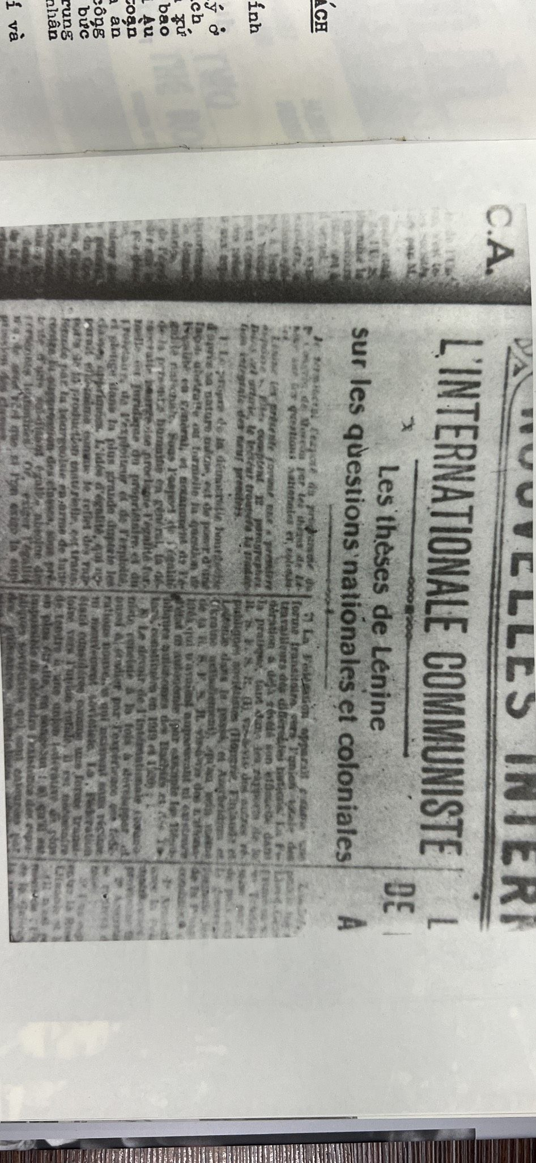

Báo Nhân đạo (L’Humanite), cơ quan ngôn luận Đảng Xã hội Pháp đăng toàn văn bản Sơ thảo Luận cương Leenin về vấn đề dân tộc và vấn đề thuộc địa. Nguyễn Ái Quốc đã đọc, nghiên cứu và tìm thấy con đường cứu nước giải phóng dân tộc Việt Nam.

“...Luận cương của Leenin làm cho tôi rất cảm động, phấn khởi, sáng tỏ, tin tưởng biết bao. Tôi vui mừng đến phát khóc lên. Ngồi một mình trong buồng mà tôi nói lên như đang nói trước quần chúng đông đảo: “Hỡi đồng bào bị đọa đày đau khổ, đây là cái cần thiết cho chúng ta, đây là con đường giải phóng chúng ta...” ”

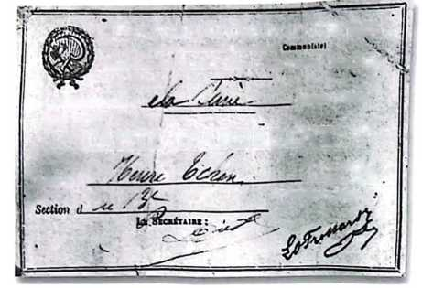
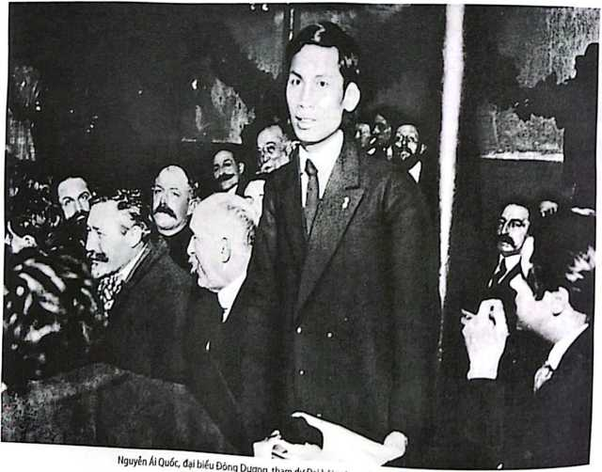
Thẻ đảng viên Đảng Cộng sản Pháp của đồng chí Nguyễn Ái Quốc

Nguyễn Ái Quốc đại biểu Đông Dương, tham dự Đại hội toàn quốc Đảng Xã hội Pháp ở thành phố Tours (nước Pháp), tháng 12 năm 1920.
Tại Đại hội, Nguyễn Ái Quốc tán thành việc gia nhập Quốc tế III (Quốc tế Cộng sản), là thành viên sán lập Đảng Cộng sản PHáp, trở thành người cộng sản đầu tiên của dân tộc Việt Nam.

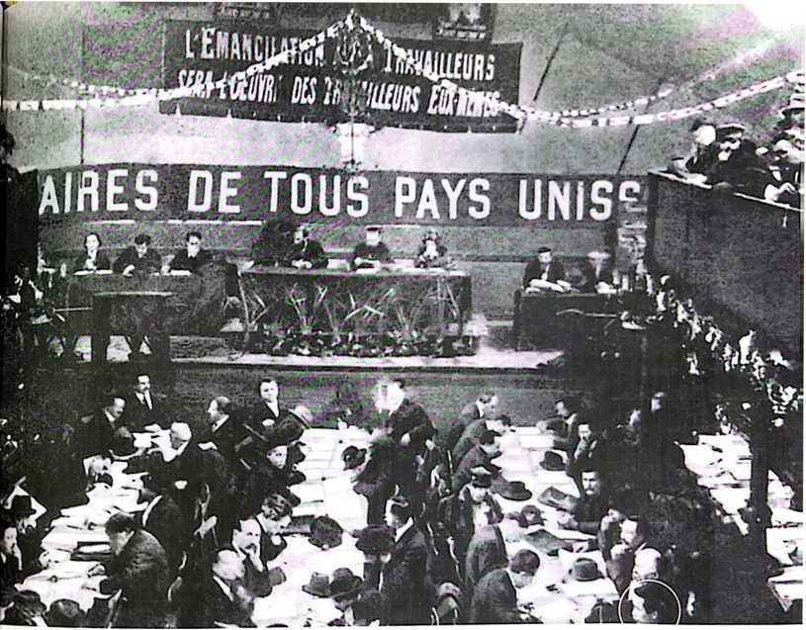
Toàn cảnh Đại hội Tours, đồng chí Nguyễn Ái Quốc ngồi đầu dãy bàn thứ hai, phía bên trái đoàn chủ tịch.

